第2章 半导体二极管 2.7
本册目录
2.7 半导体二极管 2
2.7.1 二极管的结构工艺及封装 2
2.7.2 二极管的分类 4
2.7.3 二极管的参数及选型 7
2.7.4 二极管使用时的注意事项 8

原书第114页

2.7 半导体二极管
单向导电性是半导体二极管的共有特征。

2.7.1 二极管的结构工艺及封装
1、二极管按结构分有点接触型、面接触型两大类。
（1）点接触型二极管
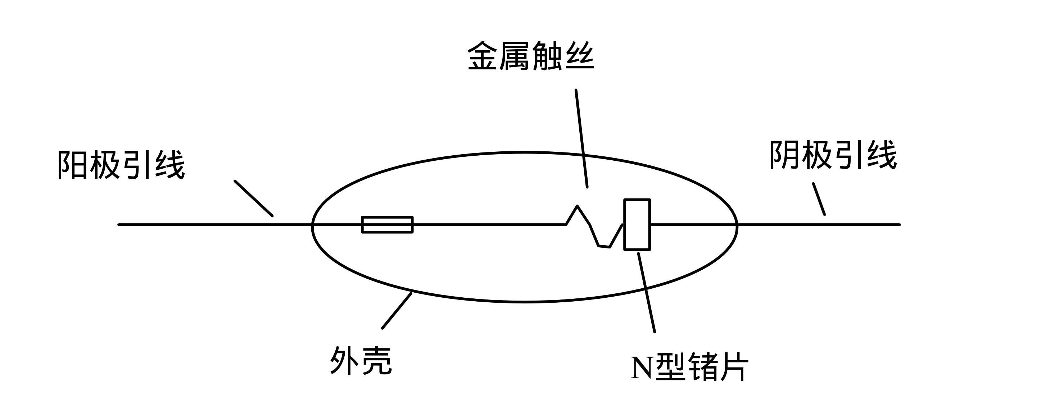
PN结面积小，结电容小，用于检波和变频等高频电路。
（2）面接触型二极管
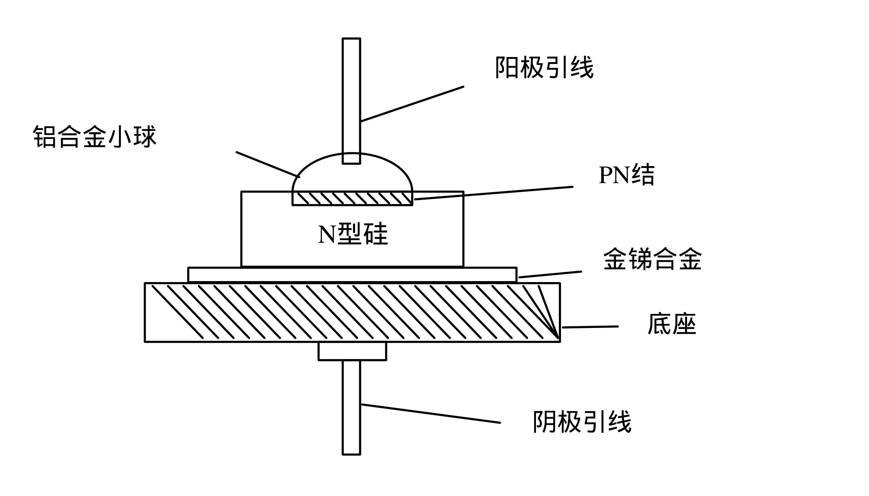
PN结面积大，用于工频大电流整流电路。
2、二极管按材料分为锗管、硅管、其他材料二极管，锗管正向压降为0.2V左右，硅管的正向压降为0.6～0.8V。
提示：虽然锗二极管正向导通压降仅为0.2V左右，但反向漏电流较大、温度稳定性差，加之锗元素在地壳中的稀缺性，使锗二极管在电路中的应用较为少见。
3、常用中、小功率二极管的外形封装
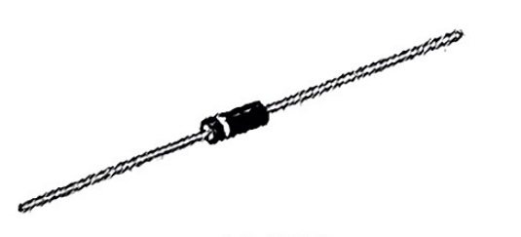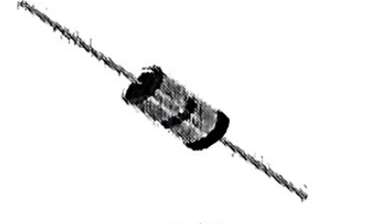
（a）塑封 （b）玻封
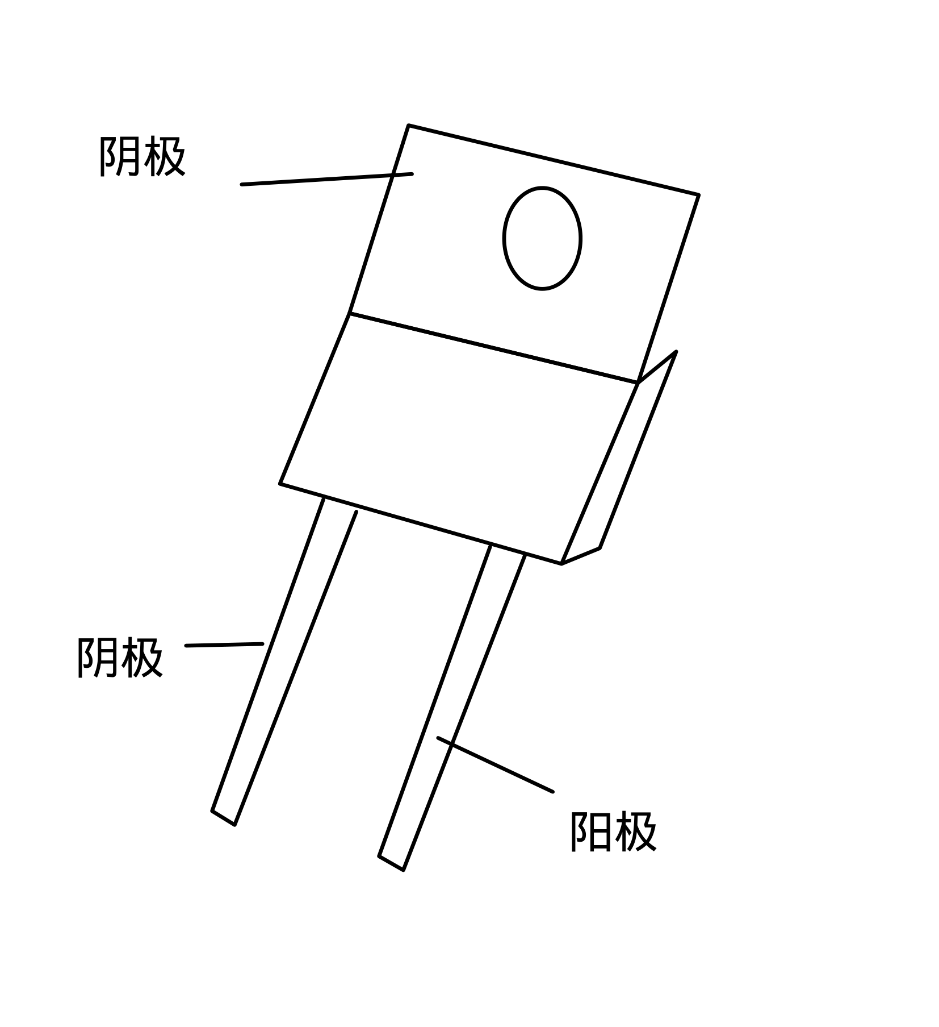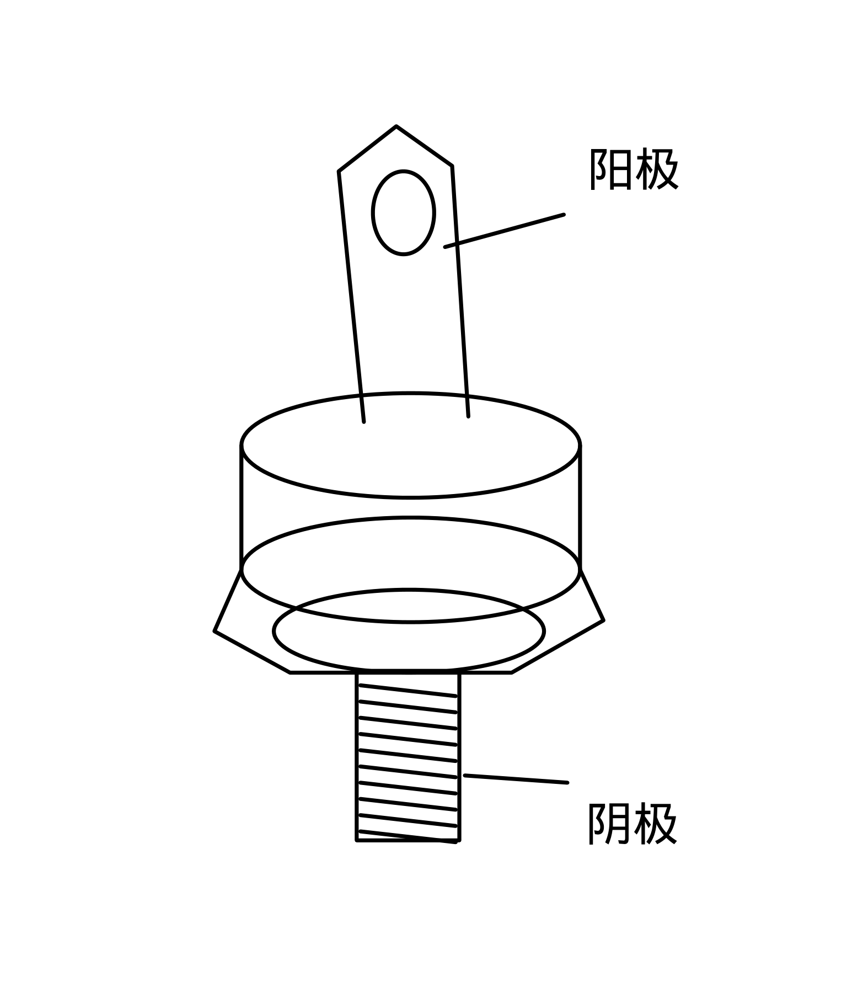
（c）TO-220封 （d）DO-5封装
原书第115页
（1）塑封二极管比较常见，主要用于1N4007、1N5408系列的整流二极管、快恢复二极管、肖特基二极管，阴极有色带指示。
（2）玻封二极管在开关二极管、稳压二极管、检波二极管中比较常见，功率较小，但工作频率相对较高，阴极有色环指示。
（3）TO-220封装的二极管具有反向耐压高、整流电流大等特点。
（4）DO-5螺栓形金属封装二极管的阴极具有螺纹结构。这类二极管目前应用较
〔原稿校注〕本段原句止于“应用较”，S015对应段亦止于此；原文保留，不补推测的结语。

2.7.2 二极管的分类
常见二极管的电气符号
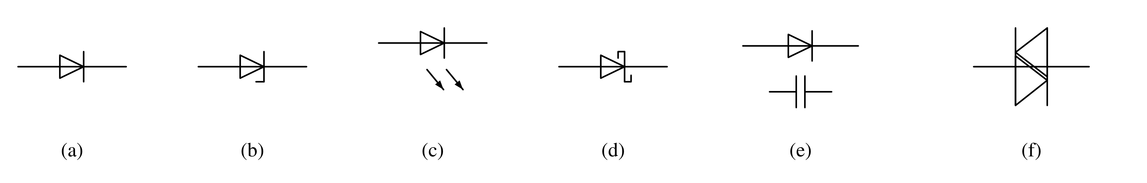
（a）通用二极管 （b）稳压二极管 （c）LED
（d）肖特基二极管 （e）变容二极管 （f）双向二极管

1．开关二极管
特点：开关二极管具有结电容小、反相漏电流小、开关速度快（ns数量级）、可靠性高等特点，主要利用PN结的单向导电性。
应用：广泛用于各类高速开关电路、限幅电路中。
常用开关二极管型号：1N4148、1N4149、1N4448、1N4151、1N4152、MA165、MA166、MA16

2．检波二极管
特点：检波（解调）二极管利用二极管的非线性特性把调制在高频载波上的低频（音频）信号检出。检波二极管多为点接触型结构，具有PN结电容小、工作频率高、反向电流小等优点。
应用：主要应用在半导体收音机、收信机、电视机及高频通信设备中。
常用检波二极管型号：1N60、1SS86、1N34、BAT85、2AP9

3．整流二极管
原书第116页
特点：整流二极管利用内部PN结的单向导电性，把交流电转变为单向的脉动直流电。整流二极管属于面接触型二极管，正向工作电流较大，但开关特性及高频特性均较差。
应用：把交流电信号变成直流脉动电信号。
常用整流二极管型号及参数：
型号 | 正向整流电流 | 反向峰值电压 | 外形尺寸（直径×管体长度） | 引脚直径
1N4007 | 1A | 1000V | Φ3×6mm | Φ0.8mm
1N5399 | 1.5A | 1000V | Φ4×8mm | Φ0.9mm
1N5408 | 3A | 1000V | Φ6×10mm | Φ1.2mm
6A10 | 6A | 1000V | Φ9×10mm | Φ1.3mm

4．肖特基二极管（SBD）
特点：肖特基（Schottky）二极管利用金属与半导体接触所形成的“金属-半导体结”进行工作，具有正向压降低（0.2～0.3V）、开关频率高等优点。
应用：被广泛用在开关电源高频整流、续流电路中。一般不超过60V的反向击穿电压，限制了其在高电压电路中的应用。
常用肖特基二极管型号：1N5817（20V/1A/10ns）、1N5818（30V/1A）、1N5819（40V/1A）、1N5820（20V/3A）、1N5822（40V/3A）、16CTQ100（16A/100V/10ns）
【例】无工频变压器的开关电源电路中，一般用到以下两组整流二极管：整流二极管和肖特基二极管。

5．快恢复二极管（FRD）
特点：快恢复二极管的内部结构不同于普通PN结二极管，它是一种“PIN”结构，开关特性好、反向恢复时间较短、正向压降较低、反向击穿电压值较高。
应用：主要用在开关电源、直流变频器等电路中，用来高频整流及续流。
常用快恢复二极管型号：MUR180（1A/800V/35ns）、MUR460（4A/600V/35ns）、FR107（1A/1000V/300ns）、UF4007（1A/1000V/70ns）
技巧：较高输出电压的开关电源次级一般不使用反向耐压较低的肖特基二极管，而较多采用反向耐压较高、反向恢复时间略长一点的快恢复二极管。
原书第117页

6．变容二极管
特点：其PN结电容的容量与加载的反向偏压相关：反向偏压越高，结电容越小；反向偏压越低，结电容越大。
应用：可以替代可变电容，用于调频（FM）收音机、电视接收机的电子调谐回路；变容二极管的体积比可变电容也要小得多，与数字系统的接口也更加友好。
常用变容二极管型号和主要参数：
型号 | 反向电压 | 电容变化范围 | Q值（品质因数）
MV201 | 23V | 9.0～14pF | 160（50MHz）
BB910 | 30V | 5～40pF | —（460MHz）
2CC1 | 25V | 3.6～6.5pF | 250（50MHz）
1SV166 | 25V | 3.5～6.0pF | 200（50MHz）

7．稳压二极管
特点：稳压二极管也称为齐纳二极管，当其工作在反向击穿状态后，在一定电流范围内，可以提供一个相对稳定的电压值。
应用：需要稳压的电路。
稳压管的工作电路：
①稳压二极管在电路中应反接，才能获得额定的稳压值；
②稳压管在使用时需要串联一个一定阻值范围的限流电阻。
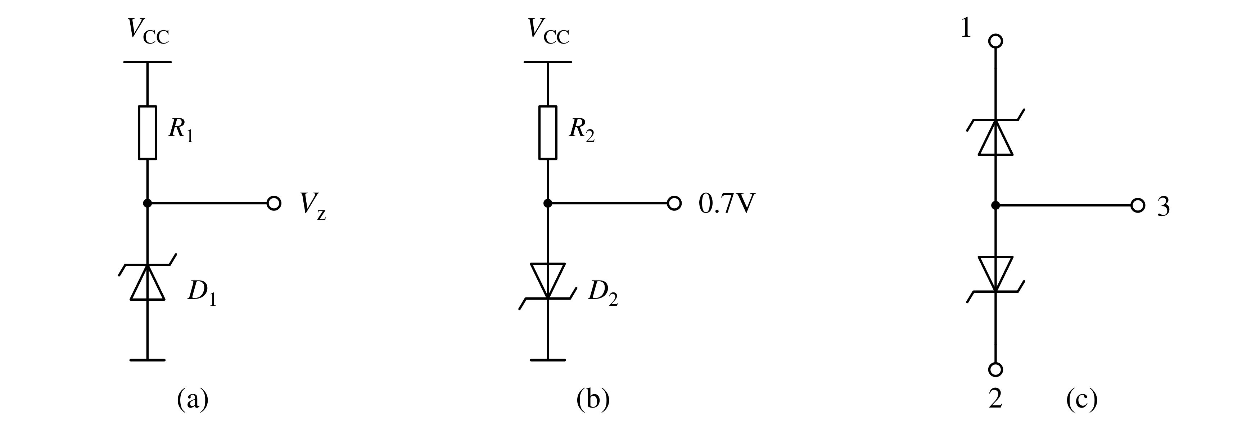
稳压二极管工作电路
提示：稳压管的稳压值离散性很大，即使同一厂家、同一型号甚至同一生产批号的产品，其稳压值也不尽相同。如果需要使用高精度的稳压值，可以使用带隙电压基准，或者采购同一批稳压二极管进行测试、筛选。
技巧：如果稳压管的稳压值较大，可将几只稳压值较低的稳压管串联使用；用硅整流二极管或者LED正向串联后，可代替较低稳压值的稳压管使用。稳压管不建议并联使用。
【例】用三只正向串联的1N4007可以替代一只1.9～2.2V的稳压二极管使用。
原书第118页

8．整流桥堆
特点：将4只硅二极管接成桥式结构，再用环氧树脂或塑料封装成整流桥堆，具有体积小、效率高、成本低等优点。
整流桥堆的外形图：
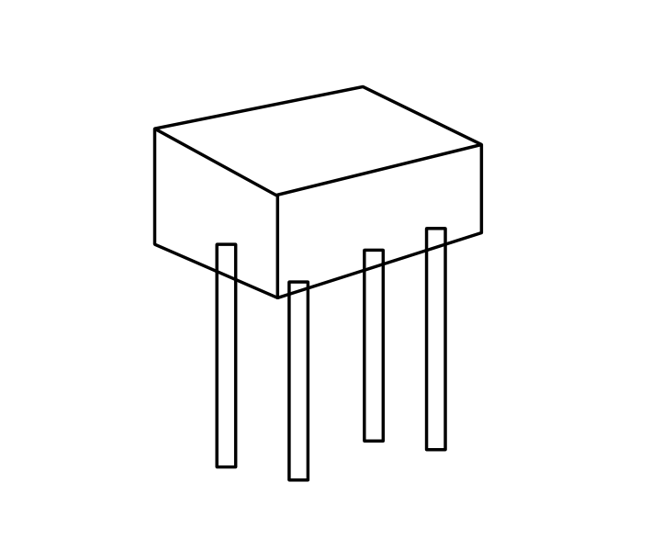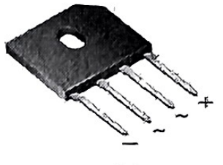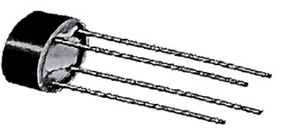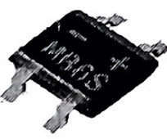
（a）方桥 （b）扁桥 （c）圆桥 （d）贴片桥堆
整流桥堆内部二极管的连接方式及电气符号：
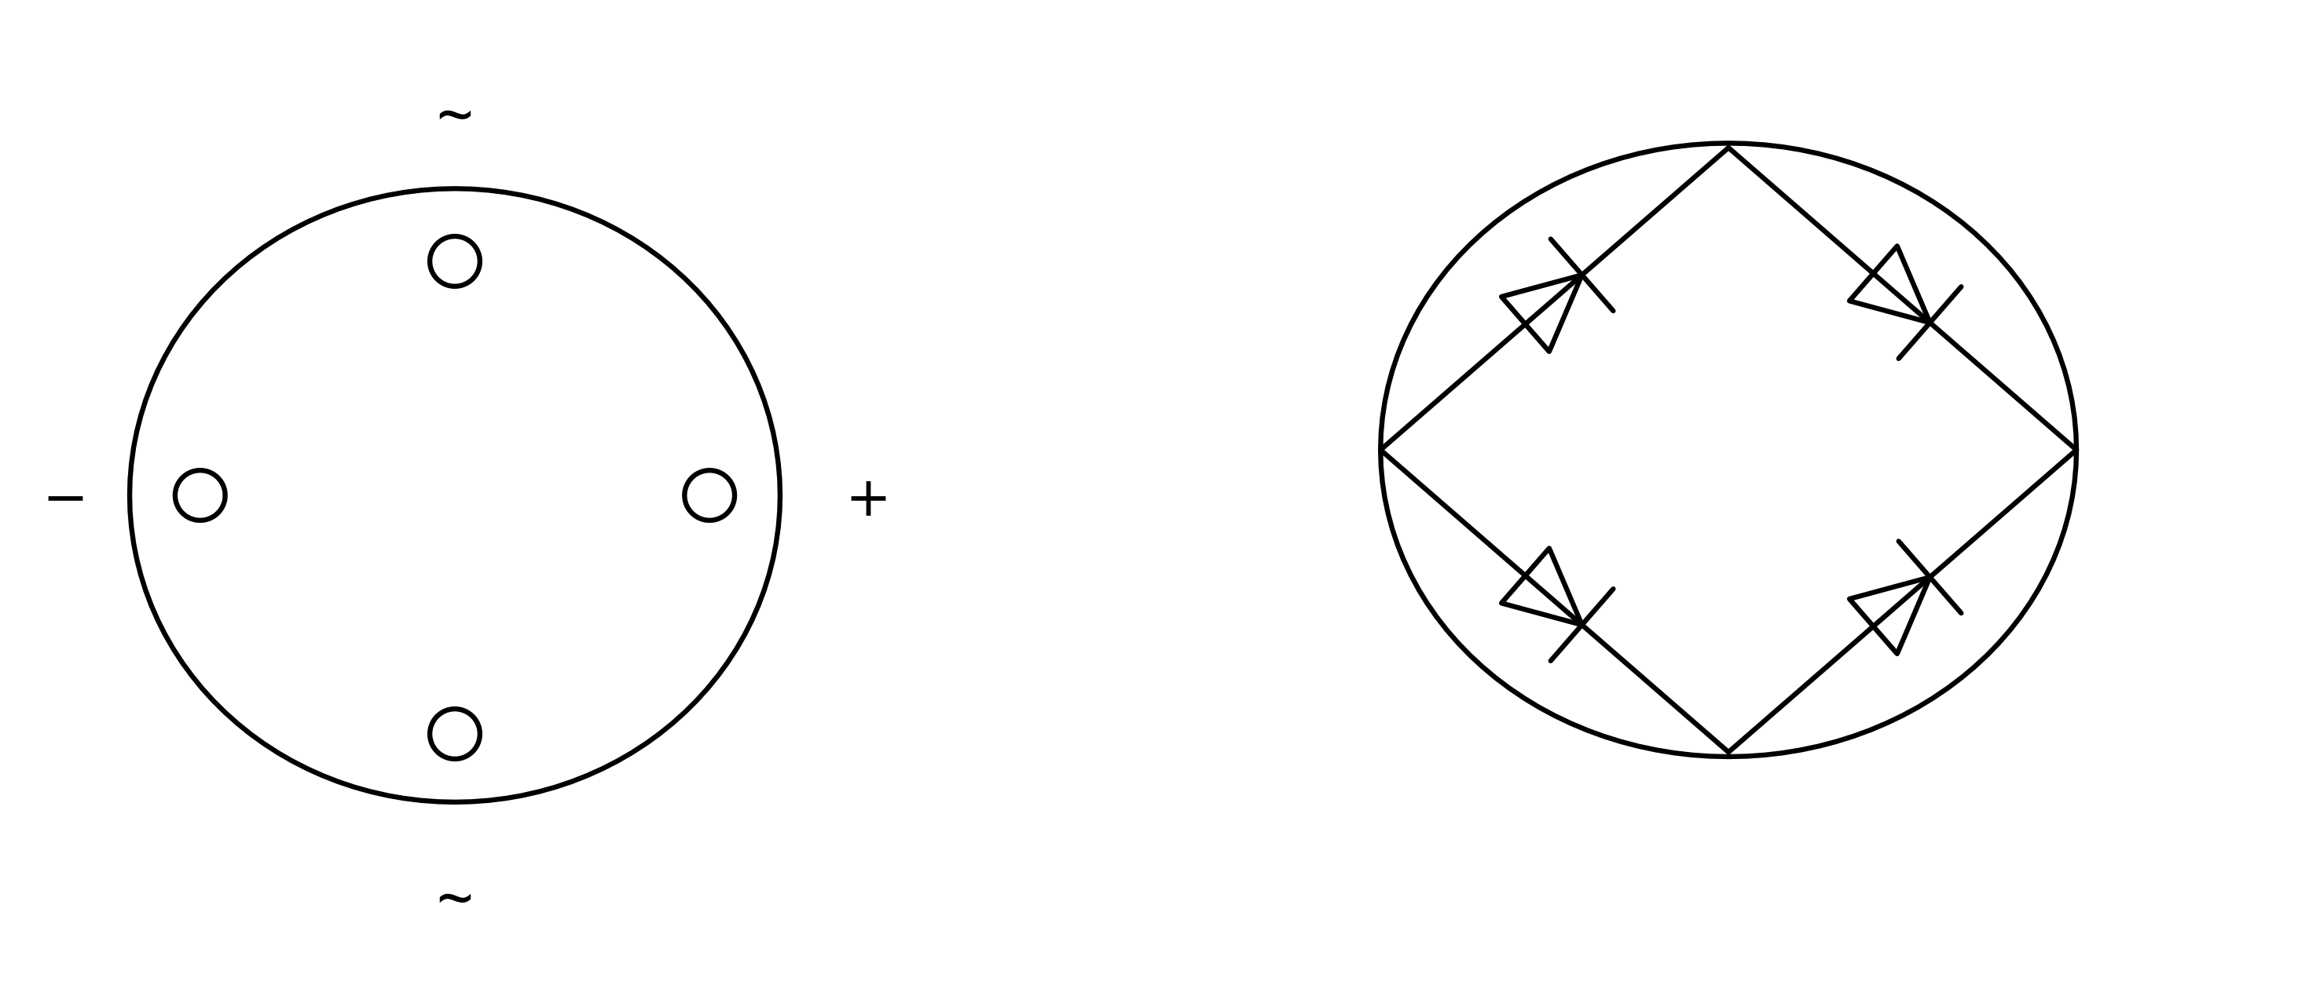
（a）圆桥
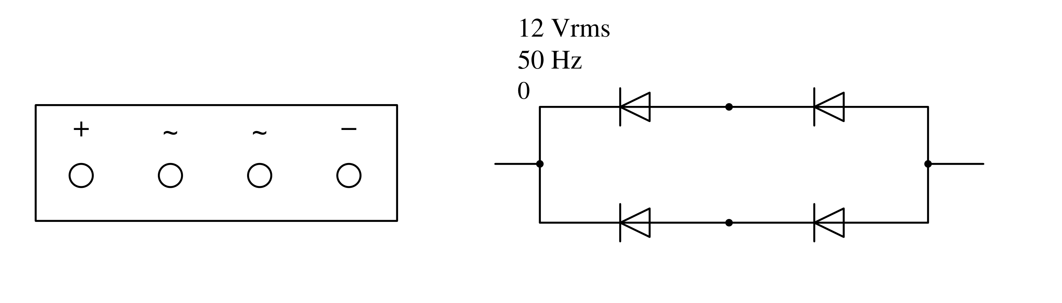
（b）扁桥
整流桥堆表面用字符对引脚功能进行了标注：
（1）“～”代表两只交流输入引脚，有的整流桥堆省略了该项标注；
（2）“+”代表直流高电位输出引脚，该引脚比其他三只引脚长，便于识别；
（3）“-”代表直流低电位输出引脚。

2.7.3 二极管的参数及选型
半导体二极管种类繁多，规范的选型流程如下：
（1）根据电路的功能选择合适的二极管种类；
（2）根据计算出的电压、电流、频率参数，选择合适的二极管型号；
（3）根据电路指标要求和电子设备的结构尺寸，选择合适的二极管封装尺寸。
选择二极管时主要考虑的参数包括正向电流、反向耐压、工作频率、反向电流等。
（1）额定电流：二极管长时间工作所允许的最大正向平均电流；
（2）最高反向工作电压：二极管工作时能承受的最高反向电压，约为击穿电压的一半；
原书第119页
（3）反向电流：在规定温度和最高反向电压作用下，流过二极管的电流值。反向电流越小，则二极管性能越好；

2.7.4 二极管使用时的注意事项
（1）二极管的实际正向工作电流、反向工作电压不能超过管子的额定值；
（2）点接触型二极管在焊接时应尽量减少焊接时间，避免二极管被高温烫坏；
（3）稳压二极管需要串联限流电阻，避免工作电流过大损坏器件；
（4）二极管在直流电路中使用时需要注意极性不能接反：
• 整流二极管、发光二极管的阳极接高电位，阴极接低电位；
• 稳压二极管、光敏二极管在使用时须反接：阴极→高电位，阳极→低电位。

